Организация дистанционного образования на платформе Skype
Skype удвоил лимит группового видео-чата до 50 участников. Это позволило организовывать дистанционное обучение (синхронное).
Для наилучшей работы во время конференции необходимо установить программу Skype :(https://www.skype.com/ru/get-skype/). Разработчики выпустили обновленную версию.
Примечание. На групповые видеозвонки распространяются Ограничения на использование : не более 100 часов групповой видеосвязи в месяц, не более 10 часов в день и не более 4 часов на каждый групповой видеозвонок. После того как эти лимиты будут исчерпаны, функция видеосвязи будет отключена, а текущий видеозвонок станет обычным голосовым звонком. Подробные сведения по этому вопросу можно найти по адресу www.skype.com/go/gvc.
Установим программу Skype.
Создадим учетную запись, если в этом есть необходимость или воспользуемся прежней и войдем в Skype. Вид окна ниже.
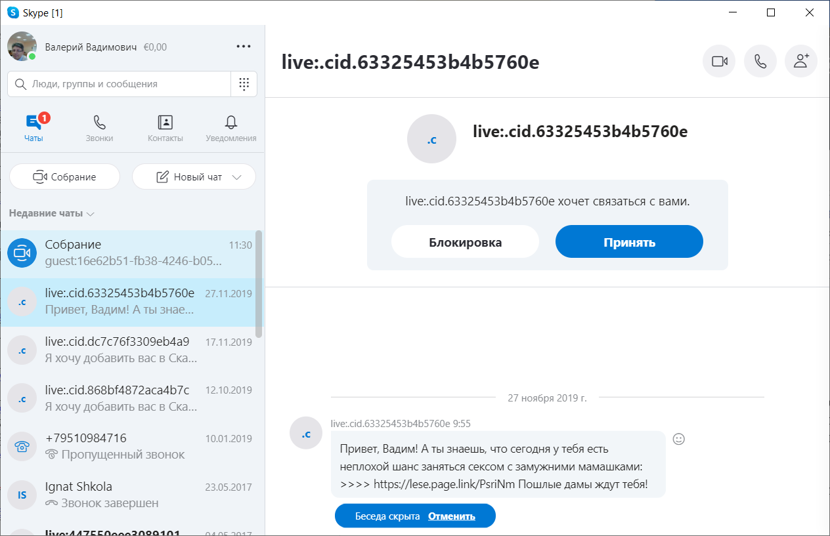
Рис.1.
Щелкнем по кнопке собрание (на рис.1. обведена красным). Скопируем ссылку (рис.2, кнопка обведена красным)
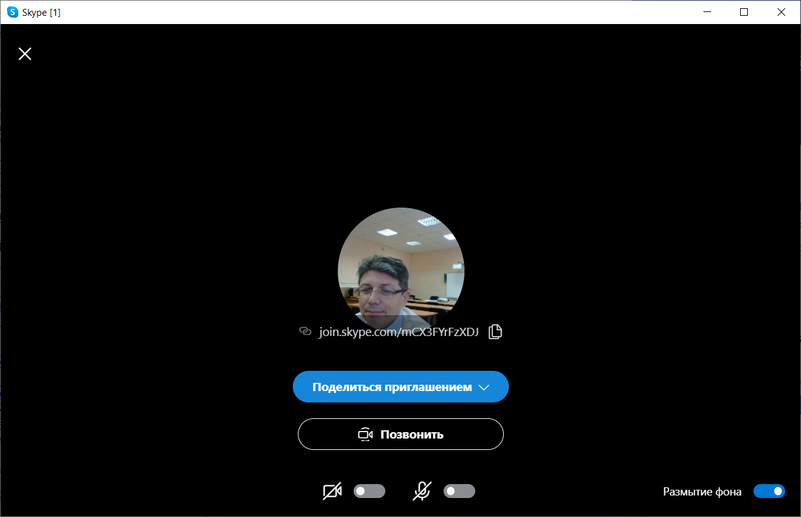
После копирования ссылки на собрание, ссылку отправляем по электронной почте (или другим способом) участникам собрания.
Полученную ссылку участники собрания вставляют в адресную строку браузера (например, Google Chrome) нажимают клавишу (Enter). Появляется Интернет-страница в которой предлагается войти как гостю (в этом случае скайп можно не устанавливать) или через кнопку «Войти или создать». В последнем случае будет открыт скайп Skype. Участники собрания могут позвонить общаться между собой если даже организатор не подключился к собранию. Как и при любом общении если в комнате соберутся много людей, то будет шумно. Поэтому рекомендуется участникам собрания отключить микрофоны. Включенный микрофон будет только у выступающего.
Необходимые комментарии можно будет получить, задав вопрос по e-mail: v.sibirev@bk.ru

